DROBNÍ ŽIVOČICHOVÉ
V DOMÁCNOSTI

- Každý si vyberte jednu kartu s popisem.
- Přečtěte si popis živočicha a vyhledejte jeho fotografii – název najdete na její zadní straně.
- Představte svého živočicha ostatním.
- Rozhodněte, kteří z těchto živočichů mohou nám lidem způsobit zdravotní potíže a kteří nás svou přítomností jen obtěžují.
- Umístěte fotografie živočichů na plánu bytu tam, kde se s nimi nejčastěji setkáváme.
- Vysvětlete, jak předcházet výskytu těchto živočichů v naší domácnosti. Je to vůbec nutné?
DROBNÍ ŽIVOČICHOVÉ
V DOMÁCNOSTI

Série na sebe navazujících učebních úloh využívající různé didaktické metody (práce s textem, výklad, manipulace s obrázky, rozhovor).

- Nejprve se žáci seznámí vždy s jedním modelovým organismem a na základě popisu jej vyhledá.
- Následně se právě zjištěné poznatky pokusí přeformulovat vlastními slovy ostatním – během toho může proběhnout diagnostika pochopení textu na základě poslechu výkladu žáka nebo doplňujícími otázkami, ale při umístění živočicha do příslušné části bytu a schopností zodpovědět otázky.
- Ke kontrole poznání a pojmenování živočichů lze použít jednoduchou tajenku a doplnit vysvětlením pojmu SYNANTROPNÍ.

Vzhled: Tento živočich má štíhlé, dozadu zúžené tělo, dlouhé 5 až 11 mm. Na hlavě má dvě tykadla a na zadečku dlouhé přívěsky.Barva jeho těla je stříbrošedá.  Životní projevy: Je to noční živočich. Nejčastěji se vyskytuje na vlhkých teplých místech jako jsou koupelny a pod. Přes den se schovává ve škvírách, v prádle nebo papíru., knihách. Živí se rostlinnými zbytky, plísněmi a papírem. Při přemnožení sice může škodit okusováním třeba tapet a papírů, ale ve většině domácností žije nenápadně a lidé o ní ani nevědí.  Způsob hubení: Snížit vlhkost – hodně větrat, udržovat pořádek a čistotu. | Vzhled: Tělo tohoto živočicha je dlouhé kolem 11 mm, skládá se ze dvou částí. Z přední části, hlavohrudi, vyrůstají 4 páry končetin. Celé tělo je pokrývají šedohnědé chloupky.  Životní projevy: Žije nenápadně, v rozích a za nábytkem, kde si staví vodorovné sítě ústící do úzké rourky, ve které se skrývá. Polapí mnoho hmyzích škůdců, které jsou mu potravou.  Způsob hubení: Přestože je jedovatý, pro člověka není nijak škodlivý. Zbavit se jej lze jen pravidelným a důkladným úklidem.
Vzhled: Je to drobný živočich, menší než jeden milimetr. Jeho tělo je kulaté, osminohé, pokryté chloupky. V jednom gramu prachu může být těchto živočichů až několik tisíc.  Životní projevy: Žijí skrytě v kobercích, pohovkách, ale nevíce v posteli, kde je pro ně ideální teplota a vlhkost z potu. Živí se šupinkami kůže, které se odlupují z lidského těla. Svými výkaly znečišťují postel a to může u lidí vyvolávat alergické reakce.  Způsob hubení: Vadí mu suchý a chladný vzduch, proto je nutné postele větrat, pravidelně měnit povlečení a vysávat. | Vzhled: Je o živočich velkých až 12mm. Tělo má oválné, vpředu s vystouplým očním hrbolkem s 8 očima. Má 8 dlouhých velmi dlouhých nohou. Barva těla je šedá až béžová.  Životní projevy: Tohoto živočicha najdeme ve všech místnostech v době, nejčastěji však na záchodě nebo v koupelně. Do jemných pavučin loví svou potravu - hmyz.  Způsob hubení: Především udržování čistoty – pokud nemá potravu, odstěhuje se sám.
Vzhled: Je to drobný motýlek, velký 6 – 8 mm. Jeho křídla jsou lesklá, žluté barvy.  Způsob života: Nejlépe se mu daří v místnostech s pokojovou teplotou po celý rok. Klade vajíčka do oblečení, nejčastěji z vlny. Drobné housenky požírají vlákna a tím oblečení ničí.  Způsob hubení: Oblečení, které delší dobu nenosíme je dobré vyprat a přeskládat. Pokud tohoto živočicha v domácnosti nalezne, je nutné všechno napadené oblečení vyhodit a ve skříních s oblečením rozmístit lapače. To jsou listy papíru napuštěné lepidlem a látkou, kterou vydávají samičky. Samečci jsou vůní nalákáni, přilepí se k lepidlu a zahynou. | Vzhled: Je to motýlek velikosti 25 mm, horní pár křídel je šedé, dolní bílé barvy.  Způsob života: Najdeme jej nejčastěji v kuchyni, kde klade vajíčka do potravin jako je mouka, sušené ovoce a podobně. Housenky tyto potraviny znehodnotí drobnými pavučinkami a výkaly.  Způsob hubení: Nejčastěji si přineseme larvy tohoto živočicha spolu s potravinami z obchodu. Potraviny napadené larvami je nutné vyhodit. V případě rozmnožení rozmístit v policích s potravinami lapače napuštěné látkou, kterou vydávají samičky. Samečci jsou vůní nalákáni, přilepí se k lepidlu v lapači a zahynou.
Vzhled: Je to drobná muška, velká kolem 2 a půl mm hnědé barvy.  Životní projevy: Díky svému výbornému čichu najde rozkládající se potraviny – především ovoce a slané šťávy, na které nakladou svá vajíčka. vylíhlé larvičky se živí cukrem z potravy i mikroorganismy na rozkládajících se potravinách. Dospělé mušky tak mohou přenášet tyto škodlivé mikroorganismy na další potraviny.  Způsob hubení: Tam, kde chybí potrava nejsou ani tyto mušky. Jedinou ochranou proti nim je udržování čistoty. | Vzhled: Je to živočich šedočerné barvy se čtyřmi černými pruhy na zádech. Má šest nohou a dvě křídla.  Životní projevy: Najdeme jej všude tam, kde se rozkládají nějaké zbytky potravy nebo výkaly. Díky tomu se na jeho nohou nachází mnoho nebezpečných mikroorganismů způsobující různá onemocnění.  Způsob hubení: Vzhledem ke své všudypřítomnosti je nejlepší obranou dodržování hygieny a také zakrývání potravin nebo jejich uzavírání do nádob. Pomohou také sítě na oknech.

 |  |  |  |  |  |  |  |  |  |  |  |  |  |  | s
1. |  |  |  |  |  |  |  |  |  |  |  |  |  | r | y | b | e | n | k | a |  | d | o | m | á | c
2. |  |  |  |  |  |  |  | m | o | l |  | š | a | t | n | í
3. |  |  |  |  |  |  |  |  |  |  | t | ř | e | s | a | v | k | a |  | s | e | k | á | č | o | v | á
4. | o | c | t | o | m | i | l | k | a |  | o | b | e | c | n | á
5. |  |  |  |  |  |  |  |  |  |  |  | r | o | z | t | o | č
 |  |  |  |  |  |  |  |  |  |  |  |  |  |  | r
6. |  |  |  |  |  |  |  |  |  |  |  |  |  | m | o | u | ch | a |  | d | o | m | á | c | í
 |  |  |  |  |  |  |  |  |  |  |  |  |  |  | p
7. |  |  |  |  |  |  |  |  | p | o | k | o | u | t | n | í | k |  | d | o | m | á | c | í
8. |  |  |  |  |  |  |  |  |  |  |  | z | a | v | í | j | e | č |  | m | o | č | n | ý

BEZOBRATLÍ ŽIVOČICHOVÉ V LIDSKÝCH OBYDLÍCH

s
1.
2.
3.
4.
5.
r
6.
p
7.
8.

Živočichovy, kteří se přizpůsobili životu v blízkosti nebo přímo v lidských obydlí, nazýváme __________________. Život společně s člověkem jim poskytuje dostatek vhodných úkrytů, potravu a vhodné podmínky pro život.
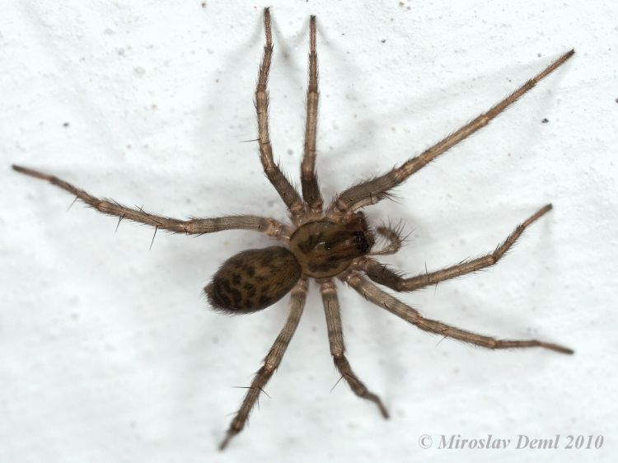 | 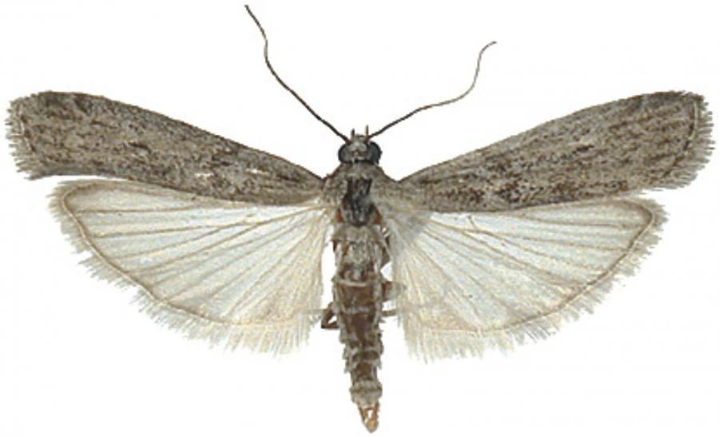
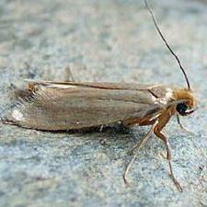 | 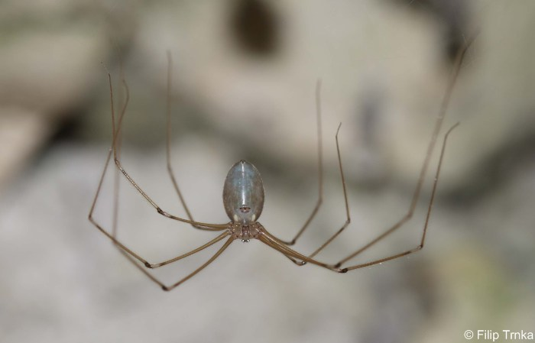
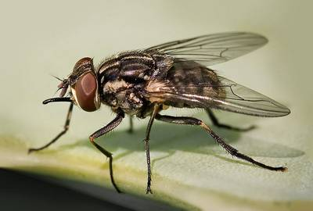 | 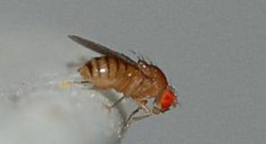
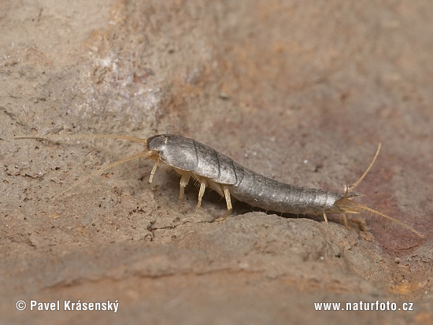 | 